Филиал Открытого акционерного общества
«Федеральная гидрогенерирующая компания» - «Воткинская ГЭС»

УТВЕРЖДАЮ:
Главный инженер
филиала ОАО «РусГидро» - «Воткинская ГЭС»
______________ А.П.Деев.
07 сентября 2011 г.

Инструкция
по эксплуатации программного средства
«Краткосрочное прогнозирование уровня НБ Воткинской ГЭС»

Срок действия установлен:

с 07.09. 2011 г. по 07.09.2014 г.

Срок действия продлен:

с _________ 20 г. по _________ 20 г.

Главный инженер ________________________
^{(подпись, дата)}

Начальник службы ТCУ ________________________
^{(подпись, дата)}
Срок действия продлен:

с _________ 20 г. по _________ 20 г.

Главный инженер ________________________
^{(подпись, дата)}

Начальник службы ТCУ ________________________
^{(подпись, дата)}

Обязательна для:
ОС, СТСУ

г. Чайковский, 2011 г.
Содержание

Изменения и дополнения к инструкции. 3
1. Назначение 4
2. Работа с программным средством 5
2.1. Веб-сервис 5
2.2. Редактирование ПБР 5
2.3. Редактирование графика на сутки 6
3. Работа информационной системы 7
4. Возможные неисправности и сбои информационной системы 8
4.1. Устранимый сбой в работе информационной системы 8
4.2. Неустранимый сбой в работе информационной системы 8

Изменения и дополнения к инструкции.
№  п/п | Дата | Стр. | Содержание изменения | Основание | Изменение  внес | Подпись

1. Назначение
Программное средство предназначено для краткосрочного прогнозирования уровня нижнего бьефа Воткинской ГЭС по ПБР или произвольно заданному графику нагрузки и позволяет:
- произвести оценку времени, в течении которого уровень НБ снизится до минимально допустимой при полной остановке станции или при работе с расходом менее минимального пропуска, необходимого для поддержания минимально допустимой отметки уровня нижнего бьефа;
- определить наиболее эффективный режим работы ГЭС при сохранении заданного среднесуточного расхода;
- определить возможность прохождения ночного минимума нагрузки в поступившем ПБР без понижения уровня НБ ниже допустимой отметки;
- определить, с какой нагрузкой и в течении какого времени необходимо проработать ГЭС для того, чтобы обеспечить сохранение уровня НБ выше минимальной отметки в течении заданного времени.

2. Работа с программным средством

2.1. Веб-сервис
Веб-страница программного средства доступна пользователям сети АСУ П по адресу: http://sr-votges-int/prognozNBNew
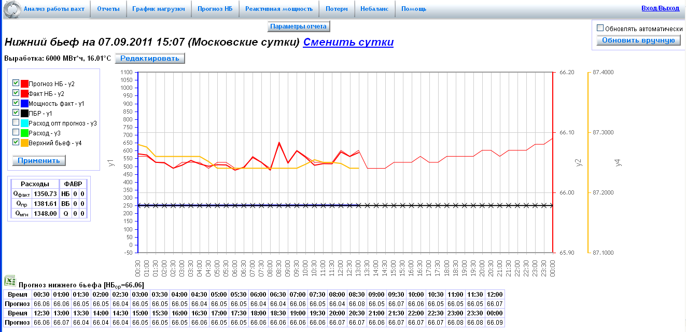
На странице представлено текущее состояние нижнего бьефа и прогноз до конца суток (графическое и табличное представление)

2.2. Редактирование ПБР
Для изменения ПБД надо нажать кнопу "Редактировать"
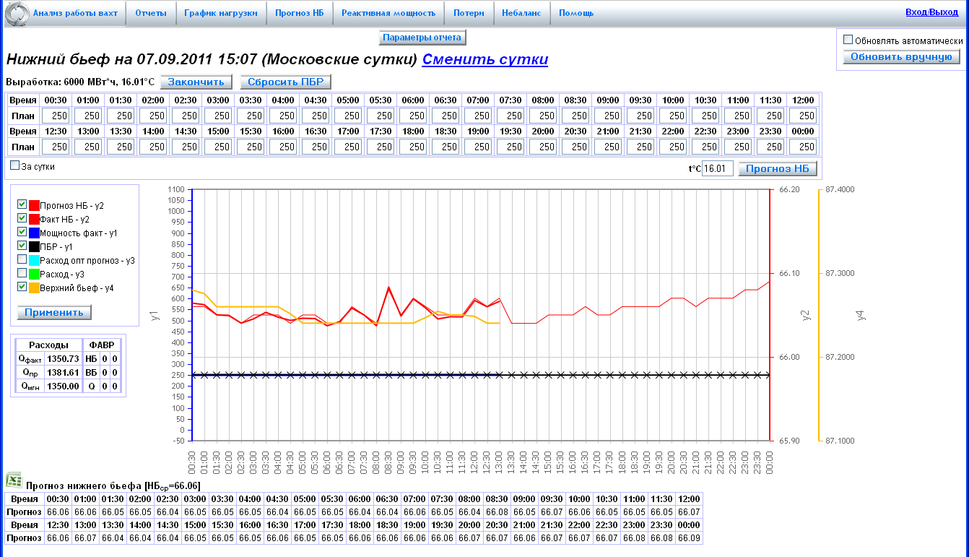
Появятся поля ввода для редактирования ПБР. ПБР можно вводить либо в таблицу либо передвигая точки на графике.
Для удобства ввода ПБР можно в любое поле ввести значение мощности, дважды щелкнуть левой кнопкой мыши, и выбрать "Назад" или "Вперед". В этом случае значение данной мощности заполнится до начала (конца) суток:
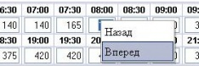
После ввода ПБР необходимо нажать кнопку "Прогноз НБ", после чего прогноз обновится.
Для возврата к начальному ПБР необходимо нажать кнопку "Сбросить ПБР".

2.3. Редактирование графика на сутки
Если необходимо получить прогноз нижнего бьефа на сутки, надо поставить галочку в поле "За сутки". В этом случае появится галочка «По Pфакт», определяющая какие данные использовать в прогнозе. Если установлено значение «По Pфакт» (для прогноза будут использованы фактические значения мощности), то надо ввести время начала прогноза и нажать кнопку «Прогноз НБ». Если значение не установлено (для прогноза будут использованы значения мощности из ПДГ), необходимо ввести начальные значения верхнего и нижнего бьефа.
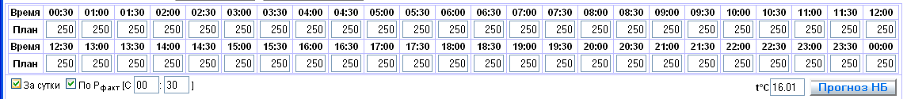
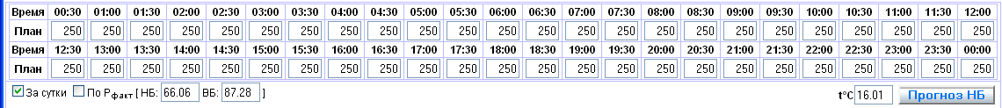

3. Работа информационной системы
Достоверными признаками нормальной работы программного средства являются:
- корректное отображение веб-страницы, содержащей текущий график нагрузки, фактический график нагрузки, прогноз уровня нижнего бьефа и график фактического уровня нижнего бьефа;
- корректное обновление графика после модификации ПБР и нажатия кнопки «обновить»;
- отсутствие резких «провалов» и «всплесков» на отображаемых графиках.

4. Возможные неисправности и сбои информационной системы
Достоверными признаками сбоя в работе информационной системы являются:
- недоступность веб-страницы сервиса;
- отсутствие графика на веб-странице сервиса;
- наличие на отображаемом графике резких «провалов» или «всплесков», не соответствующих характеру нагрузки (заданному ПБР).

4.1. Устранимый сбой в работе информационной системы
Устранимый сбой в работе системы может быть вызван:
- временной недоступностью веб-страницы в связи с проводимыми на сервере или в сети АСУ П работами;
- отсутствием в БД системы необходимых для подготовки прогноза данных;
- некорректной настройкой браузера.

4.2. Неустранимый сбой в работе информационной системы
Неустранимый сбой в работе системы может быть вызван:
Сбоем информационного сервера, сбоем в работе сети АСУ ТП и другими причинами, не позволяющими оперативно устранить сбой.
Действия оперативного персонала:
- сообщить о произошедшем сбое дежурному инженеру АСУ ТП, который должен принять меры к восстановлению работоспособности системы. В случае невозможности восстановления работоспособности системы в течение смены, передать по смене о произошедшем сбое с записью в оперативном журнале;
- сделать запись о произошедшем сбое в оперативном журнале.

Начальник службы ТСУ Кочеев Н.Н.

Начальник оперативной службы Цирлин С.Л.

